政 府 采 购
询
价
文
件

【招标编号:SWCG20150901X01】
汕尾市公共资源交易中心

2015年9月

汕尾市公安局“办公家具”项目询价公告
招标编号：SWCG20150901X01

汕尾市公共资源交易中心（以下简称“集中采购机构”）受汕尾市公安局（以下简称“采购人”）的委托，就其“办公家具”项目（采购文件下载）采用询价方式采购，接受合格的国内投标人提交密封投标。有关事项如下：
一、 采购项目的名称、数量、预算
1、采购项目：办公家具。
2、数量：一批。
3、预算：146400元，超过预算价格为无效投标。
二、投标人资格要求（合格的投标人）
1、具备《政府采购法》第二十二条规定的条件；
2、在国内注册的合法供应商；
3、本项目不接受联合体投标。
三、获取询价文件的时间、地点、方式
1、获取询价文件工作日时间：2015年9月14日至2015年9月18日上午8时30分至12时、下午2时至5时30分（节假日除外）。
2、获取询价文件地点：汕尾市城区汕尾大道马思聪艺术中心左侧附楼三楼。
3、获取询价文件方式：现场购买。
4、招标文件售价：人民币150元/套（售后不退）。
四、投标截止时间、开标时间及地点
1、递交报价文件时间：投标截止及开标时间前30分钟内。
2、投标截止及开标时间：2015年9月22日下午3时正（北京时间）。
3、递交报价文件及开标地点：汕尾市城区马思聪艺术中心左侧附楼二楼开标室。
五、领取招标文件时须携带如下证件
1、《企业营业执照》副本原件及正本复印件（加盖公章）；
2、《税务登记证》副本原件及正本复印件（加盖公章）；
3、法人代表授权书；
4、法人代表身份证复印件；
5、代理人(如有委托)身份证原件及复印件。
六、采购人及集中采购机构的名称、地址和联系方式
采购人名称：汕尾市公安局。
采购人联系人及联系电话：朱先生 3366165。
集中采购机构名称：汕尾市公共资源交易中心。
集中采购机构地点：汕尾市城区汕尾大道马思聪艺术中心左侧附楼三楼。
集中采购机构联系人及联系电话（传真）：张先生 0660一3826961。

汕尾市公共资源交易中心
二〇一五年九月十四日
第一部分 采购项目内容
一、供应商资格
1、具备《政府采购法》第二十二条规定的条件；
2、在国内注册的合法供应商；
3、本项目不接受联合体投标。

二、技术参数、数量
序号 | 产品名称 | 参考图片 | 型号规格 | 材质说明 | 单位 | 数量
1 | 实木双层床 | 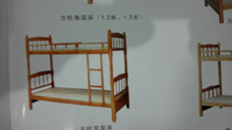 | 1200*1900 | 采用实木床架，主柱6CM*6CM美观大体，配杉木床板 | 张 | 10
2 | 办公桌 | 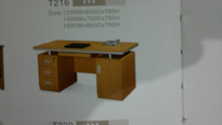 | 1600*800*760 | 采用：优质高密度三胺板、全自动PVC封边，抽屉采用台湾三折走珠导轨，铝合金拉手：配优质五金配件（多种颜色可选） | 张 | 3
3 | 转椅  （须提供与图片一致样板，否则为无效投标） | 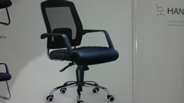 | 宽570mm 深620mm 高950mm~ 1150mm | 采用：韩国进口环保皮加台湾网布组成，环保舒适耐用，内垫环保高密度定型海绵，回弹性高，不变形和环保加密屏、座板，安全可靠，扶手、脚、轮子采用合成树脂PP塑胶，采用德国进口气杆，升降安全耐用。（多种颜色） | 张 | 32
4 | 双门书柜 | 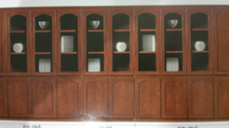 | 900*400* 2000 | 基材为优质E1级优质环保中密度板，经过耐酸碱、防虫、防腐特殊处理，抗弯力强，不易变型，含水率≤12%，采用进口木皮0.6厚优质胡桃木皮，耐磨性好，纹理清晰自然，表面无腐料结疤，色泽均匀，采用大宝环保漆。 | 个 | 2
5 | 西皮沙发 | 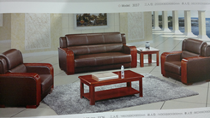 | 三人位 | 采用实木框架，实木扶手红樱桃色，高密度海绵，回弹力强，台湾进口西皮，坐感舒适（多种颜色可选） | 张 | 5
6 | 西皮沙发 | 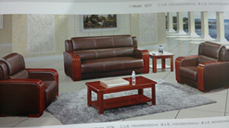 | 单人位 | 采用实木框架，实木扶手红樱桃色，高密度海绵，回弹力强，台湾进口西皮，坐感舒适（多种颜色可选） | 张 | 4
7 | 木角几 | 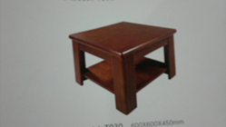 | 600mm* 600mm* 450mm | 采用优质橡木，胡桃色木皮，耐磨性好，表面无腐料结疤，色泽均匀，采用大宝环保漆 | 张 | 2
8 | 长茶几 | 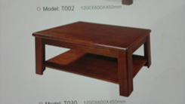 | 1200mm* 600mm* 450mm | 采用优质橡木，胡桃色木皮，耐磨性好，表面无腐料结疤，色泽均匀，采用大宝环保漆 | 张 | 5
9 | 茶水柜 | 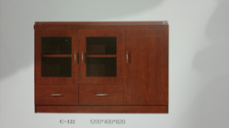 | 1200mm* 400mm* 780mm | 采用板木结合，基材为优质E1级优质环保中密度板，经过耐酸碱、防虫、防腐特殊处理，抗弯力强，不易变形，含水率≤12%，采用进口木皮0.6厚优质胡桃木皮，耐磨性好，纹理清晰自然，表面无腐料结疤，色泽均匀，采用大宝环保漆。采用博格维思品牌配件，门铰，拉手，导轨。 | 个 | 7
10 | 折叠椅 | 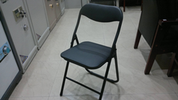 | 常规 | 支架钢管黑色皮革，坐感舒适，耐用。 | 张 | 30
11 | 不锈钢休闲椅 | 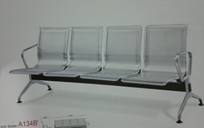 | 四人位 | 椅面采用1.3mm优质不锈钢座板，扶手/脚采用大型精钢铸压成型，椅托采用珠江Hp优质2mm钢板冲压成型，表面经静电喷涂，横梁采用80*40*2.0mm巨形管，经200℃高温烘干。 | 张 | 12
12 | 实木两门柜 | 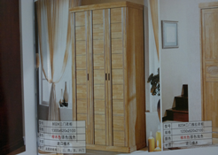 | 900*630* 2100 | 采用进口橡胶木，经过耐酸碱、防虫、防腐特殊处理，抗弯力强，表面光滑耐磨。配件选择台湾品牌，门铰，拉手，五金等，颜色可选。 | 个 | 2
13 | 实木床 | 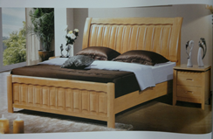 | 1500*1900 | 采用进口橡胶木，经过耐酸碱、防虫、防腐特殊处理，抗弯力强，表面光滑耐磨。配件选择台湾品牌，门铰，拉手，五金等，颜色可选。 | 张 | 4
14 | 床头柜 | 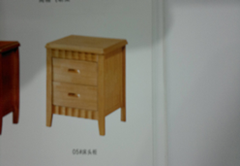 | 550*420*520 | 采用进口橡胶木，经过耐酸碱、防虫、防腐特殊处理，抗弯力强，表面光滑耐磨。配件选择台湾品牌，门铰，拉手，五金等，颜色可选。 | 个 | 4
15 | 会议台 | 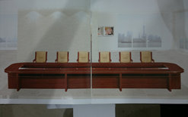 | 6000*2000*760 | 基材采用优质E1级优质环保高密度中纤板，经过耐酸碱、防虫、防腐特殊处理，抗弯力强，不易变型，含水率≤12%，采用进口木皮0.6厚优质胡桃木皮，耐磨性好，纹理清晰自然，表面无腐料结疤，色泽均匀，采用大宝环保漆。无异味，环保耐用。 | 套 | 1
15 | 会议台 | 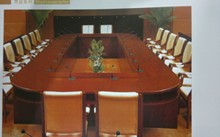
16 | 西皮实木架会议椅  （须提供与图片一致样板，否则为无效投标） | 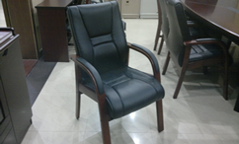 | 63*68*98 | 椅采用进口橡木架，屏座所选面料韩国进口环保皮，内垫环保高密度定型海绵，回弹力高，不变形，座板安全可靠，环保舒适耐用无异味。 | 张 | 20
17 | 会议条桌 | 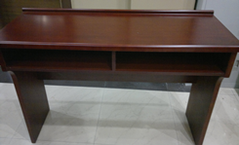 | 120*40*76 | 基材采用优质E1级优质环保高密度中纤板，经过耐酸碱、防虫、防腐特殊处理，抗弯力强，不易变型，含水率≤12%，采用进口木皮0.6厚优质胡桃木皮，耐磨性好，纹理清晰自然，表面无腐料结疤，色泽均匀，采用大宝环保漆。无异味，环保耐用。 | 张 | 10
18 | 西皮橡木会议椅 | 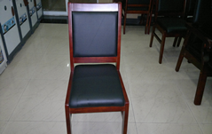 | 45*50*92 | 椅采用进口橡木架，屏座所选面料韩国进口环保皮，内垫环保高密度定型海绵，回弹力高，不变形，座板安全可靠，环保舒适耐用无异味。 | 张 | 20
19 | 双层文件柜 | 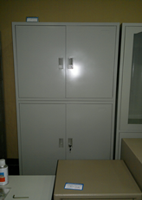 | 860*400* 1880 | 采用优质0.6cm冷轧钢板制作剪板冲压折弯组装，优质环保静电喷塑，在200度高温下固化而成，防锈防腐耐用。 | 套 | 6
20 | 不锈钢填写椅 | 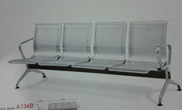 | 四人位 | 椅面采用1.3mm优质不锈钢座板，扶手/脚采用大型精钢铸压成型，椅托采用珠江Hp优质2mm钢板冲压成型，表面经静电喷涂，横梁采用80*40*2.0mm巨形管，经200℃高温烘干。 | 张 | 12
21 | 前台柜 | 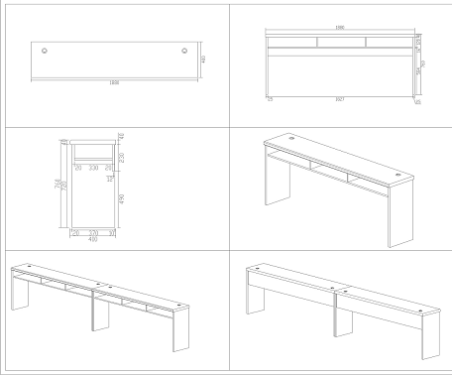 | 3880*400*780 | 基材采用优质E1级优质环保高密度中纤板，经过耐酸碱、防虫、防腐特殊处理，抗弯力强，不易变型，含水率≤12%，采用进口木皮0.6厚优质胡桃木皮，耐磨性好，纹理清晰自然，表面无腐料结疤，色泽均匀，采用大宝环保漆。无异味，环保耐用。 | 张 | 10
22 | 前台柜 | 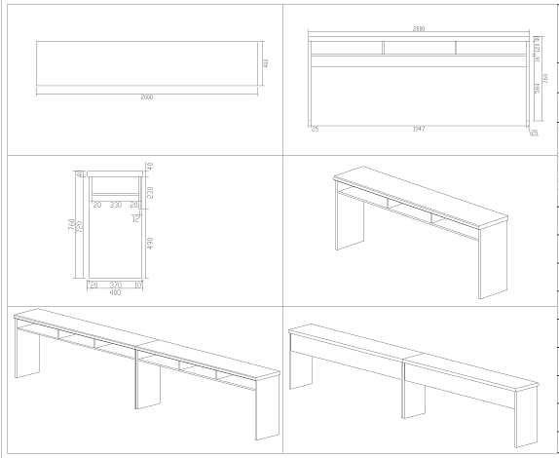 | 4000*400*780 | 基材采用优质E1级优质环保高密度中纤板，经过耐酸碱、防虫、防腐特殊处理，抗弯力强，不易变型，含水率≤12%，采用进口木皮0.6厚优质胡桃木皮，耐磨性好，纹理清晰自然，表面无腐料结疤，色泽均匀，采用大宝环保漆。无异味，环保耐用。 | 张 | 2
23 | 填写台 | 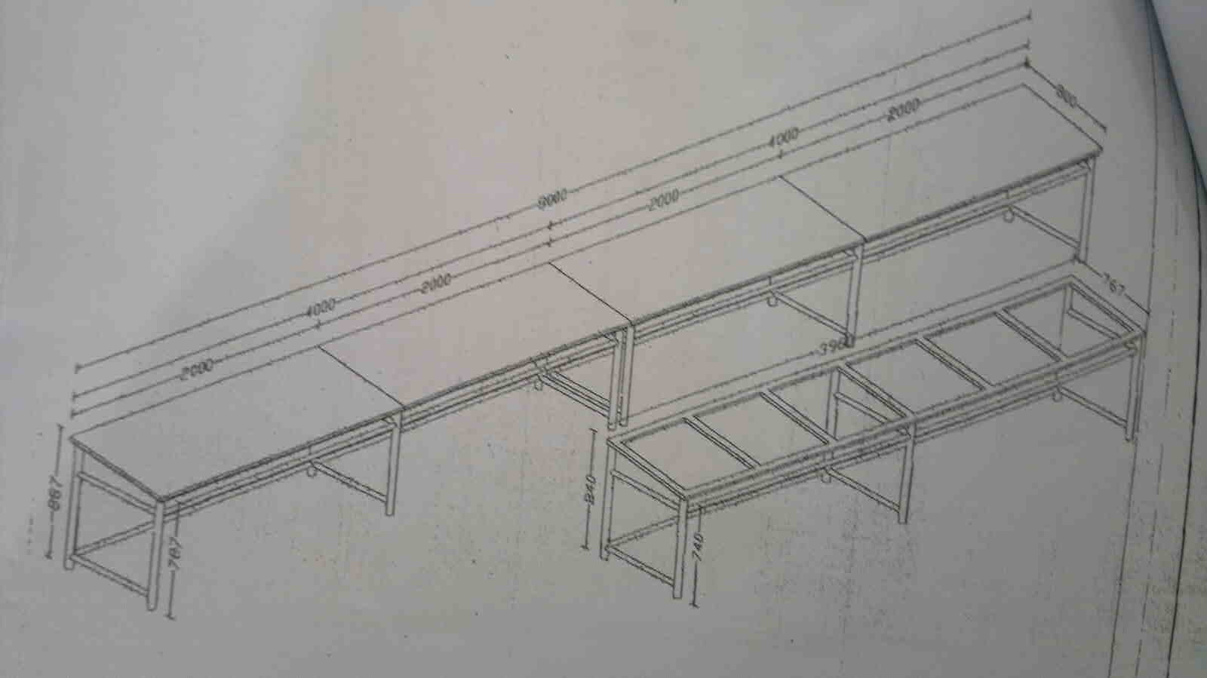 | 8000*800*760 | 采用优质不锈钢框架，主柱5.1mm圆管，框架3.8mm方管，中间2.5mm方管组合而成，坚固耐用，台面采用10mm优质三合板，上面5mm玻璃。 | 张 | 4
注：1、投标产品必须符合图片要求进行投标，否则为无效投标。
2、投标产品参数必须优于或等于招标文件要求，否则视为无效投标。
3、货物的重量和外形尺寸偏差的幅度不得超过招标文件要求的±3%，否则为无效投标。

三、商务要求：
1、本项目预算金额为人民币146400元，超过预算价格为无效投标。
2、投标人的报价必须严格按照所采购产品报价,漏报或高于预算金额视为无效投标。
3、投标报价一律以人民币报价，投标报价被视为供应商的最后报价或成交价，其中包括货品价格、税费、运杂费及合同实施过程中不可预见费用等。
4、成交供应商投标单价为签订合同价格（如总价与单价总计不一致，以单价总计为准）。在合同有效期内，合同价不受市场价格变化的影响。
5、交货时间:合同签订后7日内供货完毕。
6、付款方式。成交供应商将货物运送至采购人指定地点安装调试完毕交付验收，验收合格后10个工作日内付清合同款。
7.售后服务：提供一年免费保修服务，质保期内提供上门服务。

第二部分 投标须知
一、说明
1．适用范围
1.1本询价文件适用于本询价文件的政府采购项目。
2. 定义
2.1 “询价采购单位”是指：汕尾市公安局。
2.2 “政府采购代理机构”是指：汕尾市公共资源交易中心。
2.3 “监管部门”是指：汕尾市财政局政府采购监管科。
2.4 “报价人”是指响应本文件要求，参加询价的法人或者其他组织、自然人。
2.5 合格的“报价人”是指：
1) 符合《政府采购法》第二十二条规定的供应商。
2) 符合询价文件规定的资格要求。
3）符合本询价文件采购项目的特殊条件要求
2.6 “成交供应商”是指经法定程序确定并授予合同的响应人。
2.7 “询价文件”是指：供应商根据本文件要求，编制包含报价、技术和服务等所有内容的实质性响应文件。
3. 合格的货物和服务
3.1 “货物”是指报价人制造或组织符合询价文件要求的货物等。询价文件中没有提及采购货物来源地的，根据《政府采购法》的相关规定均应是本国货物，且优先采购自主创新、节能、环保产品。货物必须是合法生产、合法来源的符合国家有关标准要求的货物，并满足本询价文件规定的规格、参数、质量、价格、有效期、售后服务等要求。
3.2 “服务”是指除货物和工程以外的其他政府采购对象,其中包括：报价人须承担的运输、安装、技术支持、培训以及询价文件规定的其它服务。
二、报价文件组成
1、报价文件应包括下列部分组成(参照第四部分附件格式):
(1)投标报价表；
(2)投标设备技术性能与偏离情况说明一览表；
(3)本项目相关承诺及证明。。
三、投标文件的递交、修改和撤回：
1、报价文件以信函密封形式递交,封口盖公章。须于2015年9月22日下午3时正前递交（电报、电话、传真的投标概不接受）。
2、报价文件的密封和标记：
（1）投标文件应用信封密封，并在封面注明本次标的招标编号，同时在密封处加盖骑缝章；
（2）投标文件要求：正本一份、副本二份(如果正本与副本内容不一致以正本为准)。
（3）若投标人对询价文件内容有任何建议或疑问，须在投标截止时间之日前以书面形式向招标人提出，逾期视为无异议。招标人将以书面形式予以解答和回复。若招标人对询价文件内容有任何修改，将以书面形式通知所有获得询价文件的投标人，修改内容作为询价文件的组成部分。
（4）投标人递交报价文件后，可撤回报价文件，但必须在投标截止时间前书面提出申请；投标截止后不得修改或撤回报价文件。
四、投标保证金
1、投标人应在投标截止时间前向招标人提交投标保证金,投标保证金为人民币2000元整。
2、投标保证金以电汇、汇票等非现金方式提交。
户名: 汕尾市公共资源交易中心。
开户银行: 中国银行汕尾分行。
帐号: 695165281017。
3、未按规定交纳投标保证金的将被视为无效投标。
4、未中标的投标人的投标保证金,招标人将在公布中标结果后5个工作日内予以退还(不计利息)。
5、中标人的投标保证金在签订合同后,凭本次项目合同书到汕尾市公共资源交易中心办理保证金退还手续(不计利息)。
6、下列任何情况发生时,投标保证金将被汕尾市公共资源交易中心没收。
（1）投标人在报价中规定的投标有效期内撤回其投标。
（2）中标人在规定的期限内未能:
a按询价文件要求签订合同。
b接受对报价文件错误的修正。
（3）提供存在虚假内容的报价文件。
五、投标费用
1、在投标过程中,投标人须自行承担所有与投标有关的全部费用。
2、根据汕发改价格函[2015]157号函收费标准, 中标金额100万元以下收取1.2%招标费用（按差额定率累进法计算）。中标供应商应按收费规定在发出中标通知书前向汕尾市公共资源交易中心交纳招标代理费。
六、评标原则及方法
1、评标和定标：
（1）投标人按招标邀请中规定的时间和地点参加开标会。
（2）评标工作的基本原则：遵循国家有关法律、法规；保护采购人的合法利益；客观、公正地对待所有投标人；以询价文件作为评标的基本依据；凡涉及审查、评估和比较报价文件以及定标等意见，均不向投标人及与评标无关的人员透露；
2、报价审查：审查报价文件是否对询价文件作出实质性的响应。对未作出实质性响应的供应商实行现场告知，由询价小组将集体意见现场及时告知该供应商，以让其核证、澄清事实。
3、询价小组对投标人进行综合评议，对提供产品质量、服务均能满足询价文件规定最低要求的供应商归列为推荐成交的候选对象，采购人依照推荐候选供应商的报价顺序，以有效报价最低者确定为成交供应商。
4、招标人不向落标的投标人退还报价文件。
七、中标通知
1、汕尾市公共资源交易中心将根据询价小组的评审结果,向中标（成交）候选人发出成交通知书。
2、汕尾市公共资源交易中心无义务退还报价文件。
八、合同授予
1、成交供应商接到成交通知书与使用单位签订供货合同。
九、其他事项
1、投标人应认真阅读询价文件中所有的事项、格式、条款和规范等要求,从而对询价文件作出实质性的响应。如果没有按照询价文件要求提交全部报价文件或者资料,没有对询价文件作出实质性响应,其风险应由投标人自行承担。
2、报价文件从开标之日起,报价有效期为30个工作日。

第三部分 合同（草样）
供方:
需方:
根据2015年 月 日评标结果和本次招标文件（招标编号：SWCG20150901X01）的实质要求,经供需双方协商一致,签订本合同:
一、投标的设备清单(包括:设备名称、设备型号、设备产地及厂家、设备数量、设备单价、合同总价)本合同以人民币进行结算。
二、设备质量要求。供方提供的设备必须是原厂全新(包括零部件)的设备。有关设备必须符合国家检测标准,或具有有关质检部门出具的产品检验合格证明。
三、保修要求。供方对所提供的设备须提供相应的维护保修期,保修期内非因需方的人为原因而出现质量问题,由供方负责。供方承担包修、包换或包退责任,并承担修理、调换或退货的费用。供方不能修理或不能调换,按不能交货处理。
四、交货时间、地点。合同签订之日起 个工作日内,供方负责将设备运送到采购人指定的地点、位置完成安装, 设备运输产生的费用由供方负责。
五、供方应随设备向需方交付厂家配套设备使用说明书及相关的资料。
六、付款方法。成交供应商将货物运送至采购人指定地点安装调试完毕交付验收，验收合格后 个工作日内付清合同款。
七、违约责任
1、需方无正当理由拒收设备,需方向供方偿付合同款的百分之二十违约金。
2、需方逾期付设备款的,需方向供方每日偿付欠款总额千分之五的违约金。
3、供方不能交付设备的,供方向需方支付合同款百分之二十的违约金。
4、供方逾期未交付设备的,供方向需方每日偿付合同款千分之五违约金。
八、因设备的质量问题发生争议,可委托广东省或汕尾市政府指定的技术部门进行质量鉴定,鉴定结论供需双方应当接受。若有质量问题，鉴定费用由供方负责。
九、本合同发生争议产生的诉讼,由合同签订所在地人民法院管辖。
十、本合同一式四份,供需双方各执一份,分别送汕尾市政府采购管理办公室、汕尾市公共资源交易中心各一份,均具同等法律效力。
供方: 需方:
地址: 地址:
法定代表人: 法定代表人:
委托代理人: 委托代理人:
电话: 电话:
开户银行: 开户银行:
帐号: 帐号:
签约时间: 年 月 日
签约地址:

第四部分 投标文件格式
附件一：
投标报价表
招标编号： 货币单位：元（人民币）
序号 | 设备名称、型号、规格 | 制造商/产地 | 单位 | 数量 | 单价 | 金额 | 备注
1
2
3
合计（大写）： |  |  |  |  | 小写：
投标人名称： 签字： 职务： 日期：
投标人（公章）：
法定代表人（签字）：
年 月 日
附件二：
投标设备技术性能与偏离情况说明一览表
序号 | 设备名称 | 品牌、规格、型号 | 性能及技术规范的说明 | 与招标文件要求的偏离

注:此表可根据实际内容情况自行调整。
投标人(公章):
法定代表人(签字):
年 月 日

附件三：
本项目相关承诺及证明文件。

年 月 日

